TIÊU CHUẨN VIỆT NAM
TCVN 7452-5 : 2004
CỬA SỔ VÀ CỬA ĐI - CỬA ĐI - PHẦN 5: XÁC ĐỊNH LỰC ĐÓNG
Windows and doors - Doorsets - Part 5: Determination of closing force
1. Phạm vi áp dụng
Tiêu chuẩn này qui định phương pháp xác định lực tác động cần thiết theo chiều ngang để đóng cửa. Lực này được sử dụng như một thông số để đánh giá định lượng tính năng hoạt động của cửa.
Tiêu chuẩn này áp dụng cho tất cả các loại cửa đi, được làm từ các loại vật liệu, có cánh cửa bản lề đứng, sử dụng trong điều kiện thao tác bình thường, theo thiết kế và lắp đặt của nhà sản xuất cho một tòa nhà hoàn chỉnh, phù hợp với các điều kiện thử qui định. Phép thử có thể được thực hiện trên cửa được lắp đặt trong một tòa nhà đã hoàn chỉnh hoặc trong phòng thí nghiệm.
2. Tài liệu viện dẫn
Các tài liệu viện dẫn sau là rất cần thiết cho việc áp dụng tiêu chuẩn. Đối với các tài liệu viện dẫn ghi năm ban hành thì áp dụng bản được nêu. Đối với các tài liệu viện dẫn không ghi năm ban hành thì áp dụng phiên bản mới nhất, bao gồm cả các sửa đổi.
ISO 1804 Doors - Terminology (Cửa đi - Thuật ngữ).
3. Thuật ngữ, định nghĩa
Trong tiêu chuẩn này áp dụng các thuật ngữ nêu trong ISO 1804.
4. Nguyên tắc
Xác định lực tác động cần thiết nhỏ nhất (lực đóng) theo chiều ngang, tác động lên tay nắm cửa, để cánh cửa đóng lại từ vị trí mở xác định. Cửa được coi như đã đóng khi chốt tự đóng được gài khớp vào tấm va đập.
5. Thiết bị
Thiết bị thử được mô tả trong Hình 1 và bao gồm:
5.1. Khuôn thử điều chỉnh được, sao cho cửa có kích thước khác nhau đều có thể được lắp ráp tương tự với sự lắp đặt của chúng trong thực tế. Khuôn này phải đủ cứng, vững để đảm bảo bất kỳ một biến dạng nào của khung trong khi thử cũng chỉ ảnh hưởng không đáng kể đến kết quả thử.
5.2. Bộ quả cân, để tạo tải trọng với lượng tăng 1 N.
5.3. Ròng rọc có rãnh (đường Kính của rãnh từ 15 mm đến 20 mm), được lắp ngang bằng với tay nắm cửa.
5.4. Dây thừng, có đường kính lớn nhất là 6 mm.
6. Cách tiến hành
6.1. Buộc dây thừng với tay nắm cửa, đặt qua rãnh ròng rọc và buộc đầu cuối với một quả cân. Quả cân sẽ treo tự do khi cửa đóng (xem Hình 1).
6.2. Mở cánh cửa ra một khoảng để quả cân bị kéo lên phía trên khoảng 200 mm so với vị trí ban đầu. Thả cánh cửa từ vị trí này (chỉ có lực của quả cân truyền đến cánh cửa và làm cửa đóng lại).
6.3. Thực hiện chu kỳ mở và đóng cửa năm lần.
6.4. Lặp lại qui trình với những quả cân khác nhau cho đến khi xác định được tải trọng nhỏ nhất để có thể đóng được cửa.
7. Biểu thị kết quả
Ghi lại tải trọng nhỏ nhất cần thiết để đóng cửa biểu thị cho lực đóng cửa.
8. Báo cáo thử nghiệm
Báo cáo thử phải gồm ít nhất gồm các thông tin sau:
- Các chi tiết liên quan về vật liệu, kiểu, kích thước, hình dáng, phương pháp gia công và hoàn thiện cửa và khung cửa, và miêu tả phụ kiện đã sử dụng;
- Tải trọng nhỏ nhất cần thiết để đóng cửa (lực đóng).
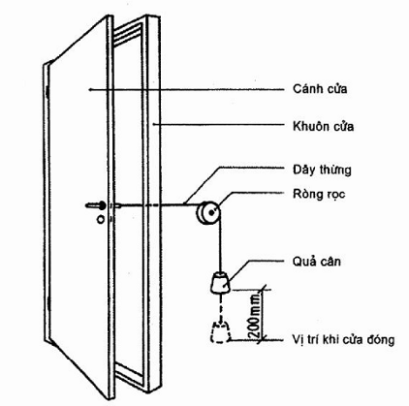
Hình 1 - Mô tả thử nghiệm xác định lực đóng

